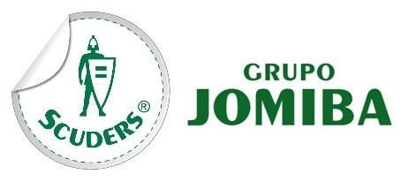

|  |
| --- |
| **DECLARACIÓN** (**UE**) **DE** **CONFORMIDAD** **DE** **PRODUCTO** |

El fabricante, establecido en la Comunidad Económica Europea:

**JOMIBA S.A.**

AVDA. de Logroño s/n

26250 Santo Domingo de la Calzada

La Rioja – España

Declara baja su exclusiva responsabilidad que el equipo de protección individual (EPI) descrito a continuación:

MOD. 227 G

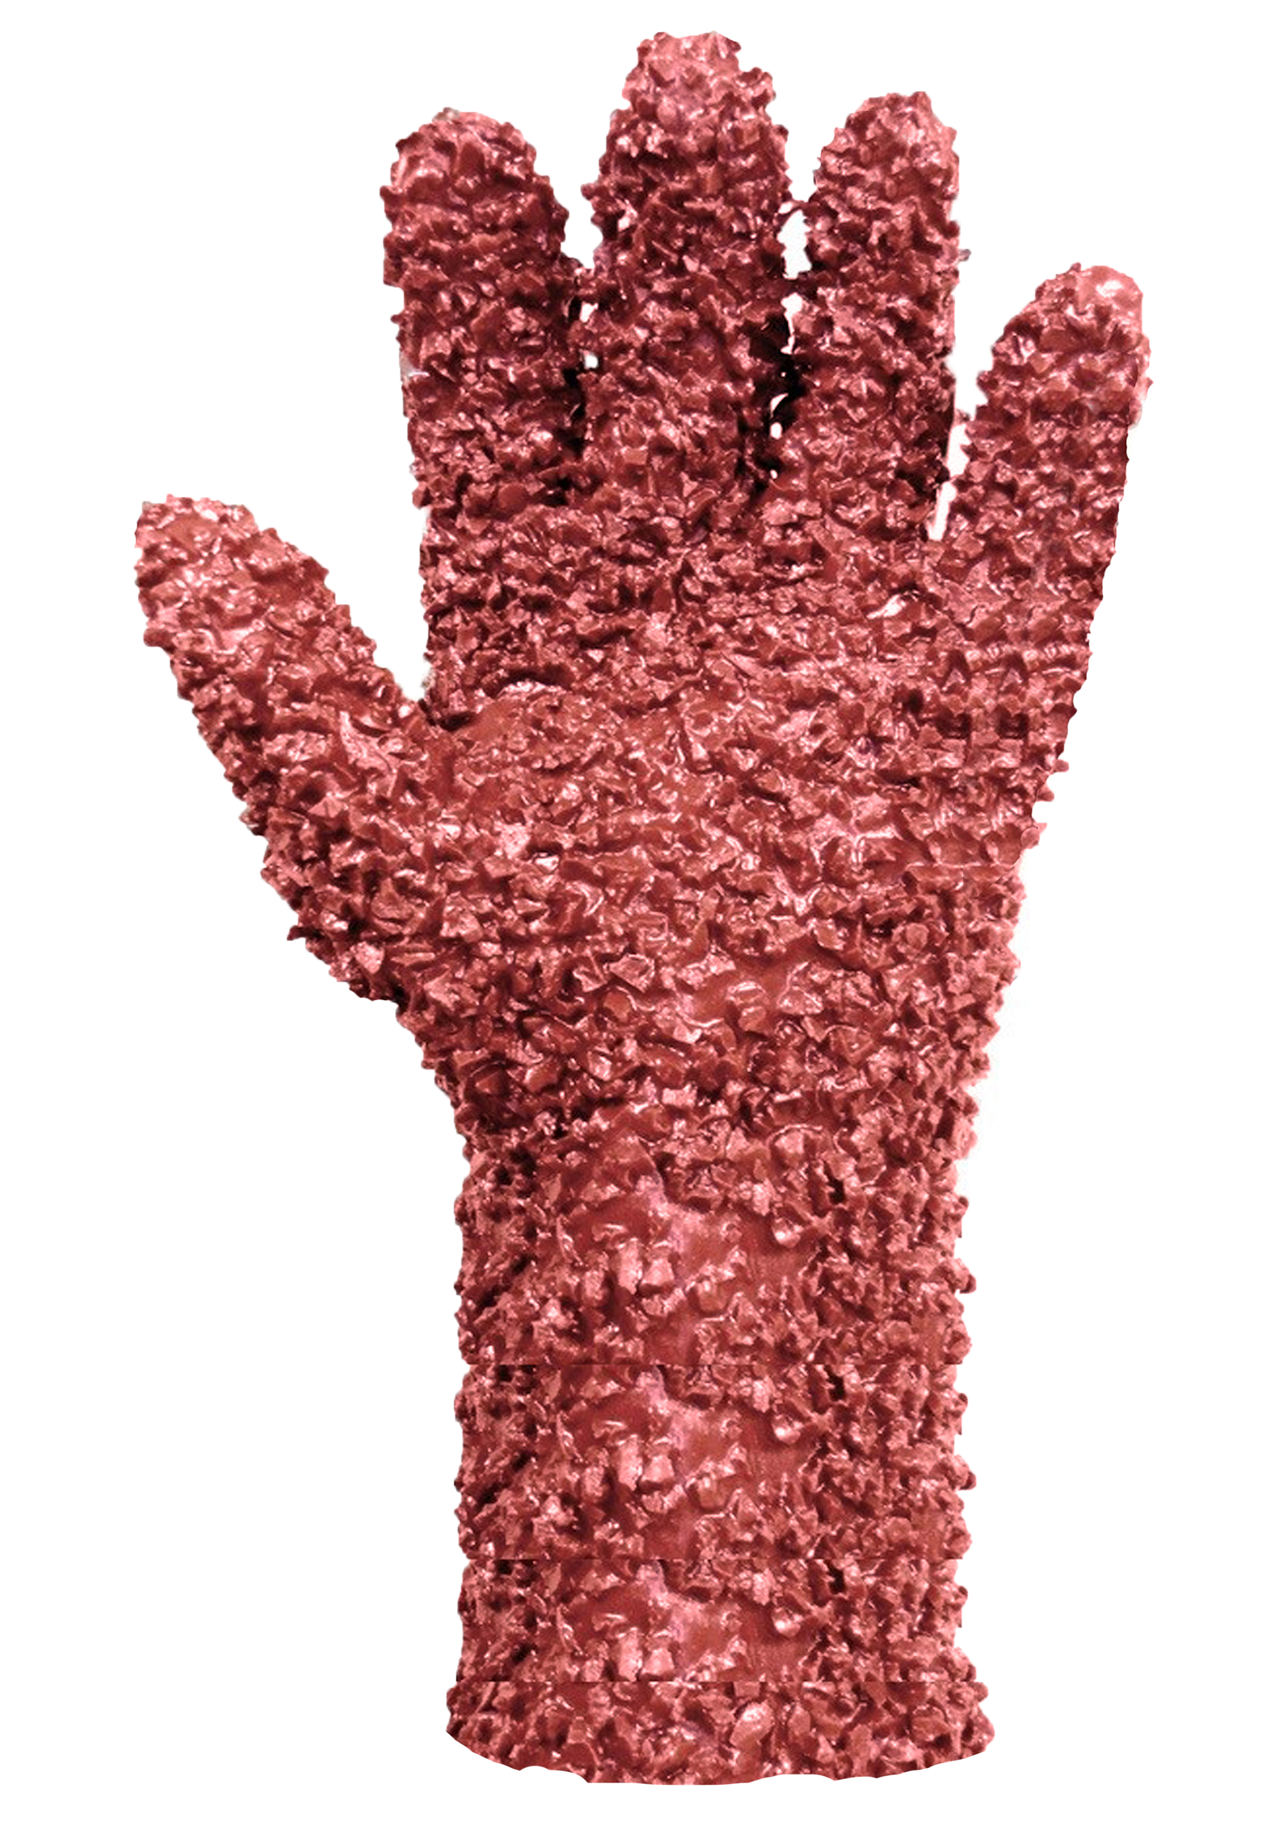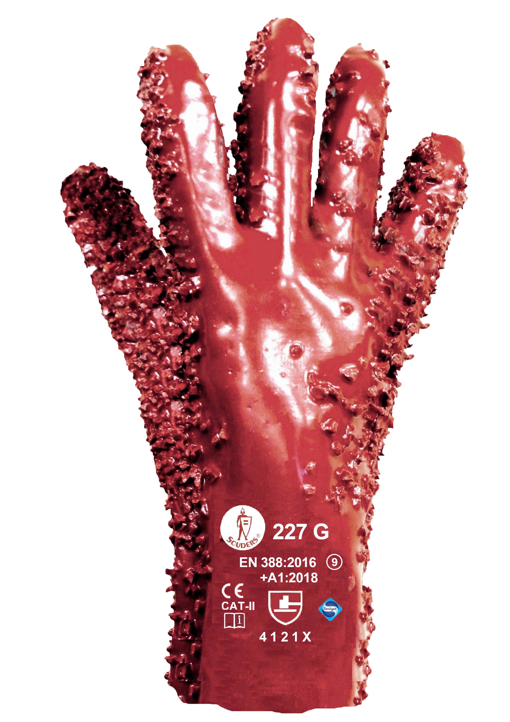



CAT **-** II

EN 388:2016

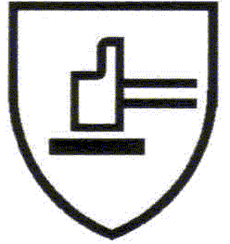 +A1:2018

4 1 2 1 X

Está en conformidad con el Reglamento (UE) 2016/425 donde se establecen las exigencias mínimas esenciales que deben cumplir los equipos de protección individual.

En particular a las Normas: EN ISO 21420:2020 – EN 388:2016+A1:2018

Siendo igual al Certificado (UE) de Tipo (Módulo B) a tenor del anexo V: **Nº 2777/10159-03/E02-01**

Emitido por el Organismo Notificado: **Nº 2777,** SATRA Technology Europe Limited – Bracetown Business Park, Clonee.

D15YN2P Republic of Ireland.

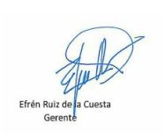El EPI objeto de esta declaración ha sido sometido al procedimiento de evaluación de conformidad con el tipo basado en el control interno de la producción (Módulo C) a tenor del anexo VI.

FECHA: 20 de Diciembre de 2023

Tel.: +34 941 34 03 14 [jomiba@jomiba.com](mailto:jomiba@jomiba.com) www.jomiba.com